"Kyiv Professional College of Communications" Computer Engineering Cycle Commission

**Laboratory work №5**

**Theme:** “Familiarity with commands for navigating the file system and managing files and directories”

in the discipline: "Operating Systems"

Performed by students

**prepared by students**:

KSM-33 group

**Team**:

Koval Ivan Volodymyrovych,

Kuzmenko Denys Maksymovych

**The teacher checked:**

Sushanova V.S.

**Objective:**

Obtaining practical robot skills using the Bash command shell. Familiarity with basic file system navigation commands. Familiarity with basic commands for managing files and directories.

**Material support for classes:**

1. EOM type IBM PC.

2. Windows family OS and Virtual Box (Oracle) virtual machine.

3. GNU/Linux OS (whatever distribution).

4. Cisco Edge Academy website netacad.com and online courses on Linux

**Dictionary:**

**Directory** – елемент файлової системи, що використовується для зберігання файлів і підкаталогів.

**Root directory** – головна директорія файлової системи Linux, позначається символом «/».

**Home directory** – особистий каталог користувача, у якому зберігаються його файли та налаштування.

**FHS (Filesystem Hierarchy Standard)** – стандарт, що визначає структуру каталогів у Linux і їх призначення.

**Terminal** – інтерфейс командного рядка для введення команд користувачем.

**Command** – інструкція, яку користувач вводить у терміналі для виконання певної дії в системі.

**File movement** – операція зміни розташування файлу у файловій системі або його перейменування.

**Завдання для попередньої підготовки:**

1. *Прочитайте короткі теоретичні відомості до лабораторної роботи та зробіть невеликий словник базових англійських термінів з питань призначення команд та їх параметрів.
2. На базі розглянутого матеріалу дайте відповіді на наступні питання:
   1. Порівняйте файлові структури Windows-подібної та Linux-подібної системи.
   2. *Розкрийте поняття FHS. Як даний стандарт використовується в контексті файлових систем?
   3. **Перерахуйте основні команди для роботи з файлами та каталогами в Linux: створення, переміщення, копіювання, видалення.

**2.1 Порівняння файлових структур:** У Windows файлові системи мають розділи з літерами дисків (C:, D:) і дерева каталогів усередині кожного диска. У Linux — єдиний кореневий каталог **/**, від якого відгалужуються всі інші (/**home**, **/etc**, **/usr**, тощо), а пристрої монтуються в певні точки дерева.

**2.2 Поняття FHS:** **FHS** — стандарт, що визначає структуру каталогів у Linux, описує призначення основних директорій. Завдяки FHS усі дистрибутиви Linux мають узгоджену файлову структуру, що спрощує адміністрування та сумісність програм.

**2.3 Основні команди для роботи з файлами та каталогами в Linux:**створення: touch, mkdir;

копіювання: cp;

переміщення або перейменування: mv;  
видалення: rm, rmdir.

1. Вивчіть матеріали онлайн-курсу академії Cisco “NDG Linux Essentials”:

* Chapter 7 - Navigating the Filesystem
* Chapter 8 - Managing Files and Directories

1. Пройдіть тестування у курсі NDG Linux Essentials за такими темами:

* Chapter 07 Exam
* Chapter 08 Exam

1. Підготувати в електронному вигляді початковий варіант звіту:

* Титульний аркуш, тема та мета роботи
* Словник термінів
* Відповіді на п.2.1-2.3 з завдань для попередньої підготовки

**Хід роботи:**

* 1. Початкова робота в CLI-режимі в Linux ОС сімейства Linux:
  2. Запустіть операційну систему Linux Ubuntu. Виконайте вхід в систему та запустіть термінал ***(якщо виконуєте ЛР у 401 ауд.)***.
  3. Запустіть віртуальну машину Ubuntu_PC ***(якщо виконуєте завдання ЛР через академію netacad)***
  4. Запустіть свою операційну систему сімейства Linux ***(якщо працюєте на власному ПК та її встановили)*** та запустіть термінал.
  5. Опрацюйте всі приклади команд, що представлені у лабораторних роботах курсу ***NDG Linux Essentials - Lab 7: Navigating the Filesystem*** та ***Lab 8: Managing Files and Directories.*** Створіть таблицю для опису цих команд

| Назва команди | Її призначення та функціональність |
| --- | --- |
| pwd | Визначає місце знаходження користувача у файловій системі, показує поточну робочу директорію (print working directory) |
| cd Documents | Команда **cd** здійснює перехід до каталогу, який у неї вказаний як аргумент. В даному випадку це каталог **Documents** |
| ls | Виводить список файлів і каталогів у поточному каталозі. З параметрами (-l, -a) може показувати детальну або приховану інформацію. |
| cat file.txt | Виводить вміст файлу *file.txt* на екран. |
| man command | Відкриває сторінку довідки (manual) для вказаної команди. |

**Примітка:** **Скріншоти** виконання команд в терміналі можна **не представляти**, достатньо **коротко описати команди в таблиці**.

* 1. Робота в в терміналі (закріплення практичних навичок) **обов'язково представити свої скріншоти**:
* Визначте ваш поточний робочий каталог;

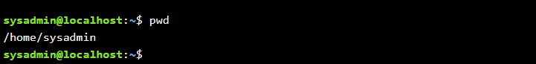

* Перейдіть до кореневого каталогу та визначте Ваш поточний робочий каталог (дві команди);

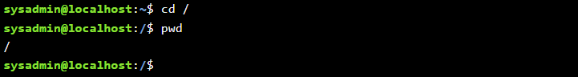

* Перегляньте вміст поточного каталогу у довгому форматі (скористайтесь відповідним ключем команди ls);

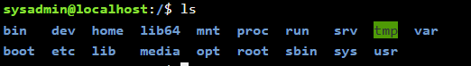

* Перейдіть до каталогу /usr/share та визначте Ваш поточний робочий каталог (дві команди)

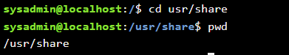

* Перегляньте вміст поточного каталогу включаючи і приховані файли (hidden files) (скористайтесь відповідним ключем команди ls);

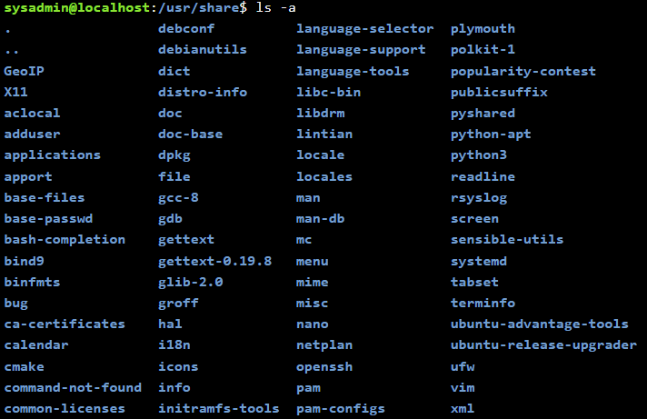

* *Перейдіть до каталогу /etc;



* *Перегляньте вміст даного каталогу, але щоб виводило тільки назви файлів, що починаються з літери вашого імені;

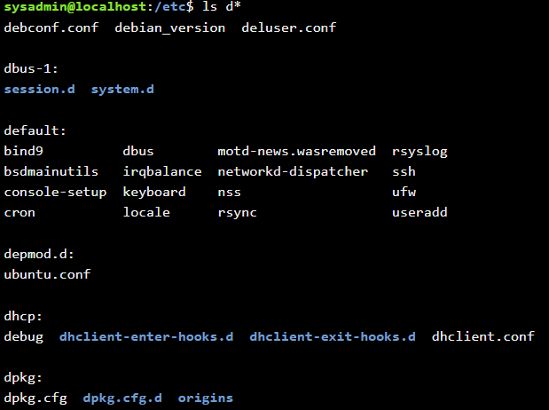

* *Перегляньте вміст даного каталогу, але щоб виводило тільки файли, назви яких складаються з 6 літер;

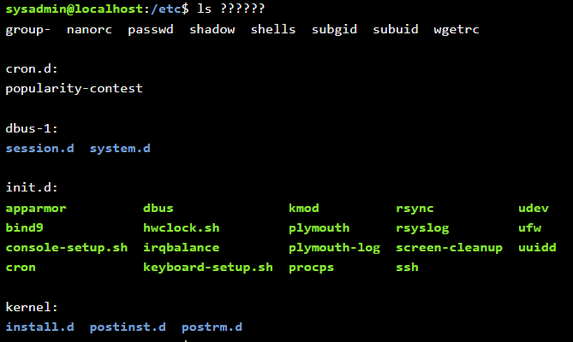

* **Перегляньте вміст даного каталогу, але щоб виводило тільки файли, назви яких закінчуються на літери ваших імен, наприклад якщо ваші імена Ivan, Anna, Maks, то вибірку робиму, щоб назви файлів закінчувались на літери [i,a,m];

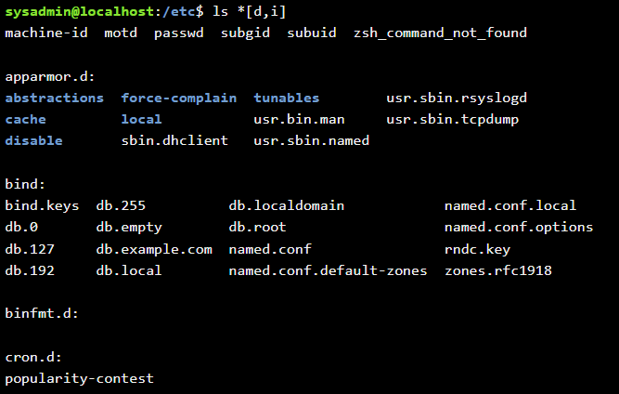

* **Перейдіть до домашнього каталогу поточного користувача та перегляньте його вміст у рекурсивному (зворотному до алфавітного) форматі (виконати цю дію через конвеєр команд);

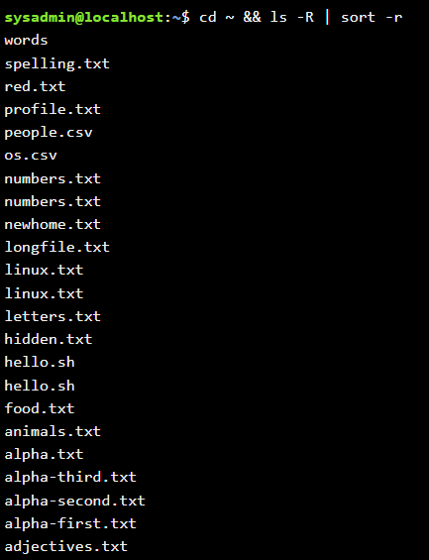

* В поточній директорії створити директорію з назвою вашої групи;



* Переглянути оновлений вміст домашнього каталогу поточного користувача. Скористайтесь ключем -r команди ls, яку інформацію ви отримаєте?

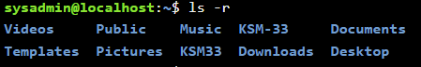

* Перейдіть у створену вами директорію з назвою Вашої групи та створіть у ній порожній файл *lab5*

**

* Створити в даній директорії 3 директорії з прізвищами студентів вашої команди *surname1, surname2, surname3* (команда mkdir мульти аргумента, тому всі три каталоги можна створити однією командою);

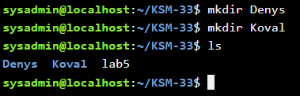

* Перейдіть у перший підкаталог *surname1* та створіть порожній файл з ім'ям першого студента *name1*;

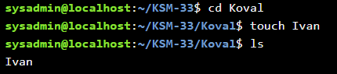

* За допомогою команди *echo "Hello, my name is Name1" > name1* внесіть у цей файл дані про студента (символ *>* дозволяє вивід команди *echo* перенаправити одразу у файл *name1*;



* Перегляньте вміст файлу *name1* за допомогою команди *cat name1* (має містити щойно введену Вами інформацію)



* Зробіть копію першого файлу *name1* та перейменуйте її у файл з другим ім'ям студенту Вашої команди *name2*;



* Перегляньте вміст каталогу, обидва файли мають з'явитися;

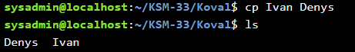

* Перегляньте вміст другого файлу *cat name2* (він має поки що містити повну копію вмісту файлу *name1*)



* Замініть зміст файлу name2, щоб він містив відповідне ім'я другого студента за допомогою команди *echo "Hello, my name is Name2" > name2*



* Перегляньте вміст другого файлу *cat name2* (він вже має містити оновлену інформацію)



* Перемістіть файл *name2* у директорію *surname2*;

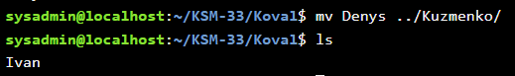

* Поверніться до домашнього каталогу користувача;



* **Перегляньте вміст даного каталогу, але щоб виводило тільки Ваш підкаталог з назвою групи та весь його вміст (підкаталоги *surname1, surname2, surname3* тафайли *name1, name2, name3*) до того ж файли та катлоги були відкоремлені кольорами (скористайтесь відповідним ключем -R команди ls та не забудьте використати спеціальний glob-шаблон [імя каталогу])

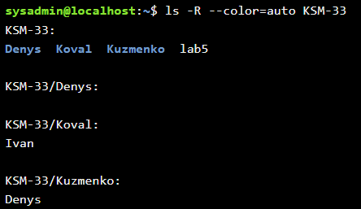

**Примітка:** Назви підкаталогів *surname1, surname2, surname3* та файлів *name1, name2, name3* замініть на свої

1. Опишіть дії, які виконують команди для переміщення по системі каталогів:

* **команда cd /** - ця команда переміщує користувача до кореневого каталогу файлової системи. Це найвищий рівень структури каталогів у Linux, з якого починаються всі інші шляхи.
* **команда cd /home** - команда переходить до каталогу /home, де зазвичай розміщуються домашні каталоги всіх користувачів системи
* **команда cd ~ -** ця команда переміщує користувача до його особистого домашнього каталогу
* **команда cd (без аргумента) -** виконує ту ж саму дію, що й cd ~, тобто також повертає користувача до домашнього каталогу.
* **команда cd .. -** команда використовується для переходу до батьківського (вищого) каталогу
* **команда cd ../.. -** команда дозволяє піднятись одразу на два рівні вгору
* **команда cd -** ця команда повертає користувача в попередній каталог, у якому він знаходився до останнього переміщення. Це зручно для швидкого перемикання між двома каталогами.

**Контрольні запитання:**

1. Як можна переглянути шлях до домашньої директорії користувача за допомогою команди echo? Існує 2 способи, наведіть обидва приклади у терміналі (відповідь є у матеріалах академії cisco на сайті [netacad.com](http://netacad.com))

Шлях до домашньої директорії користувача можна переглянути двома способами: за допомогою команди echo $HOME, яка виводить змінну середовища з повним шляхом до домашнього каталогу, або echo ~, де тильда позначає домашню директорію поточного користувача.

1. *Чи можна переглянути вміст кореневого каталогу, перебуваючи у домашньому каталозі користувача без переходу у кореневий каталог? Продемонструйте це в командному рядку.

Переглянути вміст кореневого каталогу, перебуваючи у домашній директорії, можна без переходу до нього, використавши команду ls /, оскільки символ «/» вказує на корінь файлової системи.

1. *Яким чином в терміналі можна додати інформацію в порожній файл?

Додати інформацію в порожній файл можна кількома способами, наприклад, використавши echo "текст" > filename.txt, щоб записати текст у файл, або команду cat >> filename.txt, після якої користувач вводить текст вручну.

1. **Як скопіювати та видалити існуючий каталог? Чи буде відмінність в командах, якщо каталог буде не порожній при цьому

Для копіювання каталогу застосовують команду cp -r, що дозволяє копіювати і вміст, а для видалення — rm -r. Якщо каталог порожній, його можна видалити простою командою rmdir.

1. **У якому з наведених нижче прикладів відбувається переміщення файлу? його перейменування? одночасно обидві дії?

* mv /work/tech/comp.png. /Desktop
* mv /work/tech/comp.png. /work/tech/my_car.png
* mv /work/tech/comp.png. /Desktop/computer.png

У прикладах: mv /work/tech/comp.png /Desktop — відбувається переміщення файлу; mv /work/tech/comp.png /work/tech/my_car.png — це перейменування файлу; mv /work/tech/comp.png /Desktop/computer.png — виконується одночасно і переміщення, і перейменування.

**Conclusion**

During the work, the basic commands for navigating and managing files and directories in Linux were considered. The differences between the Windows and Linux file structures were introduced, as well as the FHS standard, which defines the organization of directories in Linux. In practice, commands for creating, copying, moving, viewing and deleting files and directories were practiced, as well as ways to display the path to the user's home directory. The knowledge gained allows you to confidently navigate the Linux file system and perform basic file operations via the terminal.